Variateur antiparasité
pour fer à souder: le schéma

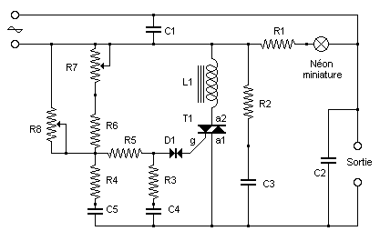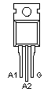
Liste des composants  C1 : 330 nF 400 V  C2 : 47 nF 400 V  C3 : 68 nF 400 V  C4 : 47 nF 250 V  C5 : 68 nF 250 V | R1 : 72 K  R2 : 100 ohms  R3 : 47 ohms  R4: 10 K  R5: 10 K  R6: 220 K  R7: 470 K (ajustable)  R8: 470 K (potentiomètre)
L1: inductance torique d’antiparasitage 2,2 mH
D1: diac 32 V
T1: triac 600 V 8 A

Le présent schéma ainsi que le circuit imprimé ci-dessous ont été tracés à partir du variateur modifié de l’aspirateur. On remarque l’ajout de la self d’antiparasitage L1 (placée côté « puissance » du triac et de son condensateur C2 (connecté entre les bornes de sortie.)
La tension de sortie est commandée par le potentiomètre R8. La tension minimale est réglée par l’ajustable R7. Le couple C3 / R2 amortit les oscillations qui se produisent lors de la commutation du triac.
Le circuit imprimé:
implantation des composants

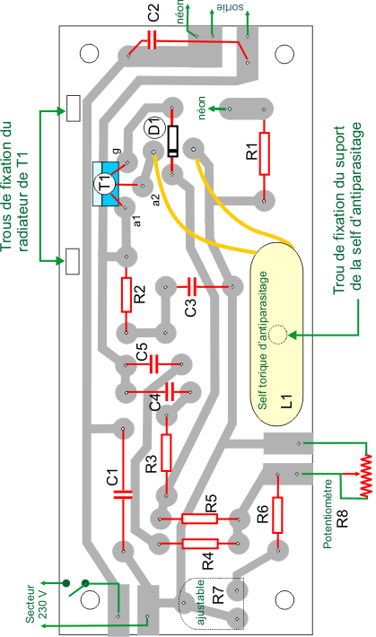
Le circuit imprimé vu côté cuivre (typon)

Dimensions : 115 mm sur 48 mm

